Prime OS Report

1. Định nghĩa ngắn
Prime OS là operating system cho toàn bộ commerce ecosystem, kết nối demand, customer và e-commerce operations trong một hệ thống thống nhất để giúp doanh nghiệp bán hàng hiệu quả.

1.1 Prime OS — Là gì / Không là gì
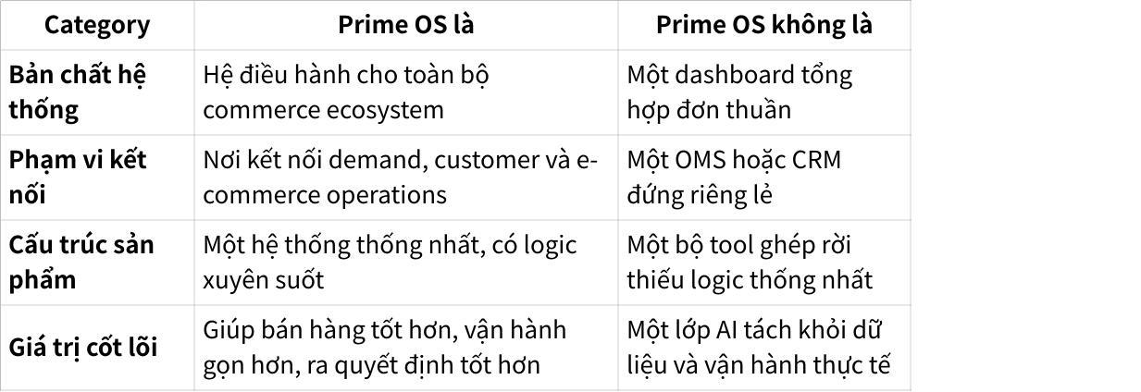
Click the image to view the sheet.

2. Các thành phần chức năng của Prime Os:

Kiến trúc Prime OS được quy hoạch theo 3 lớp:
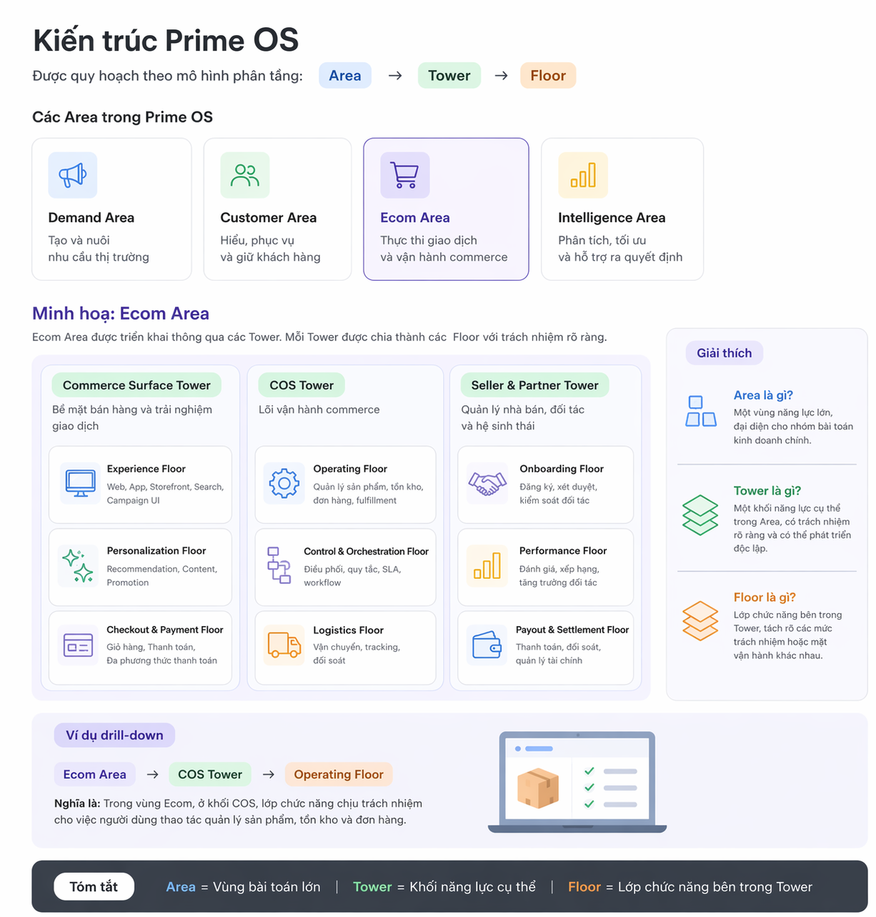
Area: là một vùng năng lực lớn của hệ thống, đại diện cho một nhóm bài toán kinh doanh chính. ( cũng có thể hiểu Area là tập hợp sản phẩm đại diện cho một bài toán kinh doanh)
Tower: là một khối năng lực cụ thể nằm trong một Area, chịu trách nhiệm cho một phần chức năng rõ ràng của hệ thống. (Có thể 1 tower cũng là một product độc lập nằm trong hệ sinh thái Prime OS)
Floor: là lớp chức năng bên trong một Tower, dùng để tách rõ các mức trách nhiệm hoặc các mặt vận hành khác nhau của cùng một tower.

2.1 Demand Area
Chú thích: Khu vực tạo nhu cầu và kéo traffic vào hệ sinh thái.

Towers
- Acquisition Tower — Theo dõi nguồn vào như KOL, affiliate, social, ads.
- Campaign Tower — Tổ chức và vận hành campaign theo mục tiêu cụ thể.
- Content & Social Tower — Quản lý nội dung và kết nối social với commerce.
- Lead Capture Tower — Thu thập inquiry, RFQ, sample request và lead.
- Retargeting Trigger Tower — Kích hoạt các luồng nhắc mua lại, win-back, follow-up.

2.2 Customer Area
Chú thích: Khu vực hiểu khách hàng, phục vụ khách hàng và giữ khách hàng. ( định nghĩa cực kì ngắn gọn là CRM Compact)

Towers
- Customer Context Tower — Lưu hồ sơ, identity, timeline và trạng thái khách hàng.
- CRM Lite Tower — Quản lý ghi chú, lifecycle, segment cơ bản và follow-up.
- Communication Tower — Điều phối thông báo, phản hồi và các tương tác với khách hàng.
- Service Tower — Xử lý ticket, khiếu nại, đổi trả và hỗ trợ sau bán.
- Loyalty & Retention Tower — Hỗ trợ loyalty, repeat purchase và giữ chân khách hàng.
- B2B Account Context Tower — Quản lý buyer doanh nghiệp, điều khoản và lịch sử RFQ/quote.

2.3 Ecom Area
Chú thích: Khu vực thực thi giao dịch và vận hành commerce.

Towers
- Commerce Surface Tower — Các bề mặt bán hàng như Web, EC, POS, pricing, checkout, RFQ.
- COS Tower — Lõi vận hành commerce, nơi người dùng thao tác và hệ thống điều phối nghiệp vụ.

2.4 Intelligence Area
Chú thích: Khu vực phân tích, giải thích, dự báo và hỗ trợ ra quyết định (bản chất sẽ được lòng ghép vào trong 4 area còn lại để làm cố vấn ra quyết định của nhà bán hàng)

Towers
- Analytics Tower — Phân tích hiệu suất sales, order, inventory, fulfillment, customer.
- Attribution Tower — Gắn nguồn traffic/campaign với đơn hàng và kết quả kinh doanh.
- Forecasting & Optimization Tower — Dự báo nhu cầu, tồn kho và đề xuất tối ưu.
- AI Operator Tower — Hỗ trợ giải thích, gợi ý và điều hướng thao tác cho người dùng.
- Social Listening & VOC Tower — Lắng nghe tín hiệu thị trường, review và tiếng nói khách hàng.
- Automation & Alerts Tower — Cảnh báo và kích hoạt tự động các tình huống vận hành.

SQL
PRIME OS
├─ DEMAND AREA
│ ├─ Acquisition Tower
│ │ ├─ Source Connector Floor
│ │ │ └─ KOL / Affiliate / Social / Ads source intake
│ │ ├─ Tracking Floor
│ │ │ └─ UTM / referrer / campaign tag / traffic identity
│ │ ├─ Audience Signal Floor
│ │ │ └─ click / visit / engagement / source quality signal
│ │ ├─ Performance Monitoring Floor
│ │ │ └─ CPC / CTR / lead rate / source efficiency
│ │ └─ Budget Control Floor
│ │ └─ budget pacing / channel efficiency / spend guardrail
├─ Campaign Tower
│ │ ├─ Campaign Planning Floor
│ │ │ └─ objective / market / segment / duration / owner
│ │ ├─ Offer & Targeting Floor
│ │ │ └─ audience / message / product set / offer mapping
│ │ ├─ Execution Floor
│ │ │ └─ publish / launch / schedule / activation control
│ │ ├─ Experiment Floor
│ │ │ └─ A/B test / variant / hook / CTA comparison
│ │ └─ Campaign Result Floor
│ │ └─ lead / inquiry / order / ROI result rollup
│ │
│ ├─ Content & Social Tower
│ │ ├─ Content Library Floor
│ │ │ └─ asset / media / copy / product storytelling
│ │ ├─ Content Planning Floor
│ │ │ └─ calendar / theme / content slot / owner
│ │ ├─ Social Publishing Floor
│ │ │ └─ social post / channel publish / scheduling
│ │ ├─ Commerce Linking Floor
│ │ │ └─ content → landing / product / RFQ / checkout bridge
│ │ └─ Engagement Signal Floor
│ │ └─ view / save / click / comment / social interaction
│ │
│ ├─ Lead Capture Tower
│ │ ├─ Capture Surface Floor
│ │ │ └─ form / RFQ / inquiry / sample request / CTA entry
│ │ ├─ Schema & Validation Floor
│ │ │ └─ required fields / validation / spam guard / locale form
│ │ ├─ Qualification Floor
│ │ │ └─ lead scoring / lead type / intent classification
│ │ ├─ Routing Floor
│ │ │ └─ push to CRM / sales / B2B account / service queue
│ │ └─ Lead State Floor
│ │ └─ new / contacted / qualified / converted / lost
│ │
│ └─ Retargeting Trigger Tower
│ ├─ Trigger Rule Floor
│ │ └─ abandoned / no-reply / repeat-window / win-back rule
│ ├─ Audience Re-entry Floor
│ │ └─ return segment / follow-up audience / exclusion logic
│ ├─ Journey Orchestration Floor
│ │ └─ reminder / sequence / timing / cadence
│ ├─ Offer & Message Floor
│ │ └─ coupon / incentive / message variant / product suggestion
│ └─ Frequency Control Floor
│ └─ suppression / cooldown / fatigue prevention
│ │
├─ CUSTOMER AREA
│ ├─ CRM Compact Tower
│ │ ├─ Identity & Profile Floor
│ │ │ └─ customer id / profile / company / contact / locale / preference
│ │ ├─ Customer Timeline Floor
│ │ │ └─ inquiry / order / service / repeat history / 360 context
│ │ ├─ Segmentation & Lifecycle Floor
│ │ │ └─ segment / lifecycle / active / dormant / VIP / churn risk
│ │ ├─ Notes & Follow-up Floor
│ │ │ └─ note / owner / reminder / next action / lightweight pipeline
│ │ ├─ Communication Floor
│ │ │ └─ email / chat / SMS / notification / conversation log
│ │ ├─ Loyalty & Retention Floor
│ │ │ └─ loyalty / repeat purchase / retention segment / LTV signal
│ │ └─ B2B Account Extension Floor
│ │ └─ buyer org / RFQ / quote history / commercial terms
│ │
│ └─ Service Tower
│ ├─ Ticket Intake Floor
│ │ └─ issue capture / complaint / refund / return request
│ ├─ Case Workflow Floor
│ │ └─ assign / investigate / resolve / close
│ ├─ Return & Complaint Floor
│ │ └─ RMA / defect / wrong item / delivery issue
│ ├─ SLA & Escalation Floor
│ │ └─ service deadline / breach / priority / escalation
│ └─ Resolution Knowledge Floor
│ └─ canned response / policy / FAQ / service playbook
└─ B2B Account Context Tower
│ ├─ Account Master Floor
│ │ └─ company account / legal entity / buyer org
│ ├─ Buyer & Role Floor
│ │ └─ contact / approver / purchasing role / permission
│ ├─ Commercial Terms Floor
│ │ └─ payment term / MOQ / incoterm / business rule
│ ├─ RFQ & Quote History Floor
│ │ └─ inquiry / quotation / negotiation / revision history
│ └─ Relationship Floor
│ └─ account owner / account health / growth opportunity
│
│
├─ ECOM AREA
│ ├─ Commerce Surface Tower
│ │ ├─ Storefront Floor
│ │ │ └─ web / EC / landing / product browse surface
│ │ ├─ Assisted Commerce Floor
│ │ │ └─ POS / RFQ / assisted sales / quote entry
│ │ ├─ Pricing & Offer Floor
│ │ │ └─ price / promotion / quotation / pricing display
│ │ ├─ Cart & Checkout Floor
│ │ │ └─ cart / shipping option / payment / order submit
│ │ └─ Conversion Tracking Floor
│ │ └─ browse / cart / checkout / conversion event signal
│ │
│ └─ COS Tower:
│ ├─ Product Master Floor
│ ├─ Inventory Brain Floor
│ ├─ OMS Orchestration Floor
│ ├─ Fulfillment Control Floor
│ ├─ Policy & Rule Floor
│ └─ Event & Audit Floor
│
INTELLIGENCE AREA
├─ Analytics Tower
│ ├─ Metric Model Floor
│ │ └─ KPI / fact model / business metric definition
│ ├─ Dashboard Floor
│ │ └─ sales / order / inventory / fulfillment / customer dashboard
│ ├─ Cohort & Segment Floor
│ │ └─ retention / conversion / segment behavior analysis
│ ├─ Ops Performance Floor
│ │ └─ SLA / exception / node / service performance analysis
│ └─ Export & BI Floor
│ └─ report / BI feed / exec summary / benchmark pack
│
├─ Attribution Tower
│ ├─ Traffic Identity Floor
│ │ └─ source / campaign / click lineage / ref tracking
│ ├─ Journey Linking Floor
│ │ └─ visit → lead → inquiry → order connection
│ ├─ Conversion Attribution Floor
│ │ └─ first-touch / last-touch / assisted attribution
│ ├─ Revenue Attribution Floor
│ │ └─ order / GMV / quote result by source
│ └─ Channel ROI Floor
│ └─ CAC / ROAS / source efficiency / campaign value
│
├─ Forecasting & Optimization Tower
│ ├─ Demand Forecast Floor
│ │ └─ traffic / lead / order demand prediction
│ ├─ Inventory Forecast Floor
│ │ └─ stockout risk / cover day / replenishment forecast
│ ├─ Pricing Optimization Floor
│ │ └─ price / offer / bundle / promotion tuning
│ ├─ Campaign Optimization Floor
│ │ └─ segment / timing / creative / budget suggestion
│ └─ Scenario Simulation Floor
│ └─ what-if / policy / supply-demand tradeoff simulation
│
├─ AI Operator Tower
│ ├─ Context Retrieval Floor
│ │ └─ live system context / entity lookup / state grounding
│ ├─ Explain Floor
│ │ └─ explain KPI / issue / customer / order / ops state
│ ├─ Recommendation Floor
│ │ └─ next best action / suggested fix / opportunity hint
│ ├─ Draft Action Floor
│ │ └─ draft reply / draft workflow / draft rule / draft update
│ └─ Guardrail & Confirmation Floor
│ └─ approval / permission / safe action / audit trace
│
├─ Social Listening & VOC Tower
│ ├─ Listening Ingestion Floor
│ │ └─ social / review / feedback / comment ingestion
│ ├─ VOC Structuring Floor
│ │ └─ classify topic / issue / praise / complaint / request
│ ├─ Sentiment & Topic Floor
│ │ └─ sentiment / trend / pain point / topic cluster
│ ├─ Persona Insight Floor
│ │ └─ customer language / need / motivation / objection
│ └─ Action Feed Floor
│ └─ send insight to campaign / product / service / sales
│
└─ Automation & Alerts Tower
├─ Rule Engine Floor
│ └─ alert condition / threshold / business rule / trigger logic
├─ Event Trigger Floor
│ └─ SLA breach / stock anomaly / conversion drop / service issue
├─ Alert Delivery Floor
│ └─ in-app / email / chat / escalation notification
├─ Playbook Automation Floor
│ └─ auto assignment / auto follow-up / auto suppression / auto retry
└─ Audit & Escalation Floor
└─ alert history / ack / escalation path / resolution trace

3. Benefit Mapping:

3.1 Prime OS in/out systems landscpace
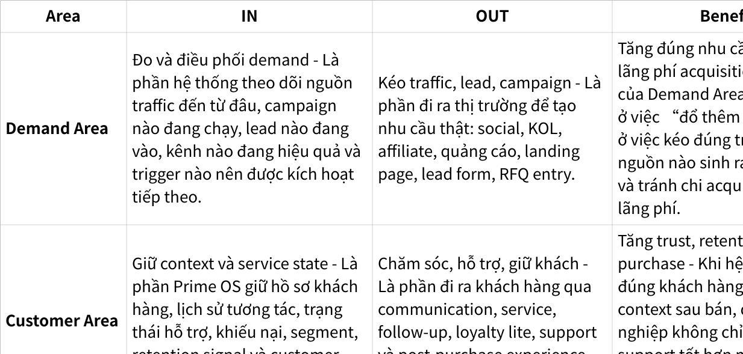
Click the image to view the sheet.
- IN = lớp năng lực bên trong hệ thống, nơi Prime OS đo, giữ trạng thái, điều phối và ra quyết định.
- OUT = lớp năng lực hướng ra bên ngoài, nơi hệ thống chạm vào thị trường, khách hàng và giao dịch.
- Benefit = giá trị kinh doanh tạo ra khi IN và OUT nối với nhau thành một vòng khép kín.

4. User story end-to-end của Prime OS

Sample User story End to End:
Là một nhà bán hàng / nhà máy Nhật, tôi muốn bắt đầu từ Intelligence Area để phân tích tín hiệu thị trường, xác định chân dung khách hàng, tìm ra cơ hội bán hàng và tối ưu thông điệp;
Sau đó dùng Demand Area để tạo nhu cầu và kéo đúng traffic; tiếp theo chuyển đổi traffic đó thành lead, inquiry hoặc order, đồng thời lưu giữ toàn bộ context trong Customer Area;
Rồi tiếp tục quay lại Intelligence Area để học từ hành vi mua, phản hồi và dữ liệu vận hành nhằm tối ưu vòng bán hàng tiếp theo;
và cuối cùng khi phát sinh đơn hàng lại tiếp tục sử dụng Ecom Area thực thi giao dịch, điều phối order, inventory, fulfillment và hoàn tất đơn hàng một cách chính xác,
để tôi vừa bán được nhiều hơn, vừa hiểu khách hàng sâu hơn, vừa vận hành hiệu quả hơn trên cùng một hệ thống thống nhất.

Flow chi tiết theo Area và Tower
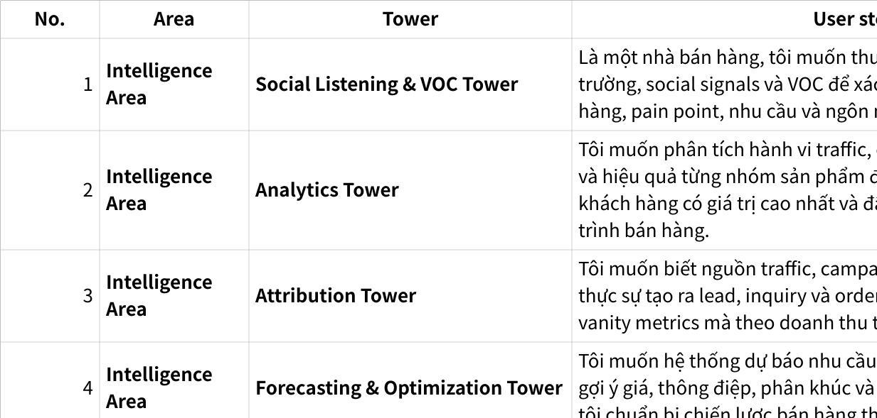
Click the image to view the sheet.

5. Sự tương tác giữa các Towers và Area với nhau

